PRESSNYTT Sollentuna den 7 februari 2011

INTERCUT – NY AGENT FÖR KALTENBACH.

Från och med 2011 har Intercut Sverige AB i Sollentuna tagit över agenturen för KALTENBACH kapmaskiner från AB Mekar i Täby.

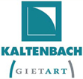

Kaltenbach är ett familjeföretag som grundades för 124 år sedan, idag är man över 500 anställda och omsätter 1,2 Miljarder SEK. www.kaltenbach.com

Kaltenbach är ledande tillverkare inom högproduktiva kallcirkelsågar - högproduktiva bandsågar, plasmaskärning med robot och borrning samt system för blästring och målning. Utöver detta erbjuder man kompletta system med magasin och transportbanor.

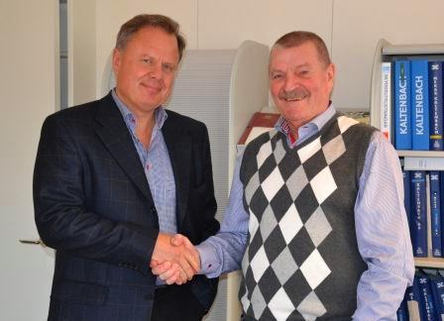
Anders Pettersson, Intercut och Leif Disinger, Mekar

Leif Disinger, kan efter snart 50 år i branschen med stolthet lämna över ansvaret för Kaltenbach till Intercut. Leif har med sitt team sålt närmare två tusen Kaltenbach kapmaskiner på den svenska marknaden, flertalet av dem är fortfarande i drift.

Anders Pettersson
VD för Intercut……” Kaltenbach agenturen passar oss perfekt eftersom vi har många gemensamma kunder, framförallt inom segmentet Steel Service Center, där t.ex. BE Group och Stena Stål producerar med både Messer skärmaskiner och Kaltenbach kapmaskiner. Vi ser fram mot att lansera Kaltenbach hos oss. Vi har även förstärkt organisationen med nya medarbetare för att klara uppgiften på bästa sätt.”

Team Kaltenbach:

Såväl Leif Disinger som servicepartners kommer samarbeta med Intercut framöver. Nedan presenteras de personer som ansvarar för Kaltenbach hos Intercut Sverige AB.

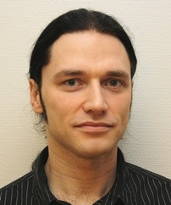
Peter Magnusson
Service och reservdelar
08 55051207
peter.magnusson@intercut.se

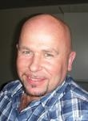

Trond Hansen
Säljare Kaltenbach, LVD och Lissmac
08 55051206
trond.hansen@interut.se

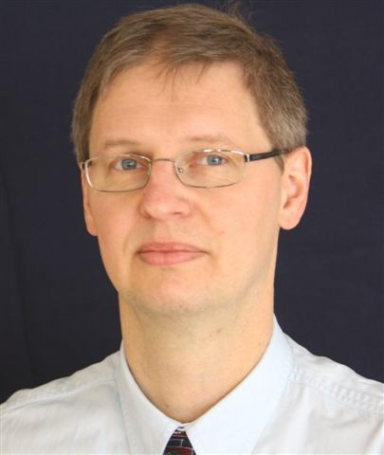

Lars Boström
Säljare Kaltenbach och Soyer
08 55051205
lars.bostrom@areg.se

